Муниципальное бюджетное учреждение
дополнительного образования
«Центр дополнительного образования»
Касимовского муниципального округа
Рязанской области

ЮНАРМЕЙСКИЕ ВОЕНИЗИРОВАННЫЕ
СПОРТИВНЫЕ СБОРЫ

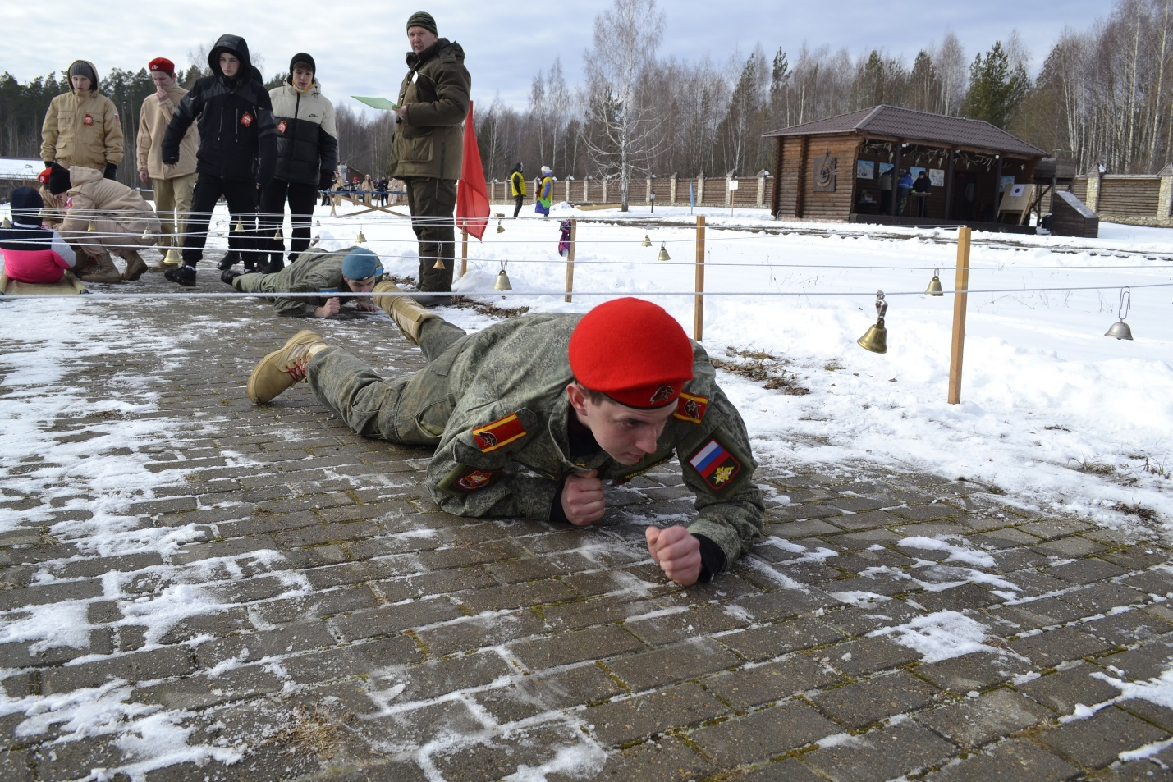

20.02.2026 год

«Порох, дым и верность традициям: как прошли V юнармейские сборы в «вязах»

Снежная пыль из под охотничьих лыж, резкие хлопки холостых выстрелов и густой дым учебной атаки – в охотохозяйстве «Вязы» в пятый раз развернулось не просто соревнование, а настоящая школа мужества.

В условиях современных вызовов патриотическое воспитание требует новых форматов- отхода от формализма в сторону «живого» тактильного опыта. Пятилетний опыт сотрудничества Центра дополнительного образования с охотохозяйством «Вязы» демонстрирует уникальный пример социального партнерства, где частная территория становится мощным образовательным ресурсом.
Сегодня содружество образовательных структур и частных профильных организаций – это не роскошь, а необходимость.
1. Учреждение получает готовую, профессионально подготовленную площадку
2. Социальный партнер реализует свою миссию, учавствуя в формировании кадрового резерва и воспитании граждан, любящих свою землю.
3. Дети получают уникальный опыт, который становится одним из самих ярких воспоминаний детства и во многом определяет их будущий путь.
Уже пятый год подряд гостеприимное охотохозяйство «Вязы» превращается в военизированный полигон. Здесь нет места тепличным условиям: только лес, только проверка на прочность. В этом году география сборов объединила лучших юнармейцев Касимовского округа- по два представителя от каждой школы, тех, для кого слова «честь» и «Родина» наполнены живым смыслом.
Программа сборов традиционно сурова. Этапы «Зарницы» требуют отточенных навыков:
-сборка и разборка легендарного АК-47;
- снайперская точность при стрельбе из пневматики;
- меткое метание гранаты и
- ювелирное прохождение минного поля.
- не забыта и тактическая медицина- умение оказать помощь раненому товарищу в полевых условиях ценится здесь наравне с меткой стрельбой.
Инновация боя: от охотничьих лыж до дымовых завес.
Организаторы подготовили для участников сюрпризы, максимально приближенные к реальности. Новые задания этого года заставили попотеть даже самых опытных.
Все началось с конкурса капитанов.
Лидерам команд предстояло не просто пробежать дистанцию, а сделать это на широких охотничьих лыжах. Задача стратегическая: добыть дрова и розжиг. Уложить все в рюкзак и доставить к месту расположения команды. Это был не просто бег- это была проверка на выносливость и предусмотрительность.
Но настоящим испытанием на прочность стала «Химическая атака». Под грохот холостых выстрелов автомата, создававших пугающе натуральную атмосферу боя, команды облачились в противогазы. В густом дыму дымовых шашек юнармейцы преодолевали дистанцию, неся тяжелый ящик с боеприпасами. В эти минуты игра перестала быть игрой, под маской, ограниченная видимость и звуки выстрелов превратили полосу препятствий в зону реального подвига.
Заключительным аккордом «Зарницы» стал зарничный костер. Юнармейцам нужно было не просто развести огонь, а растопить снег в котелке, используя те самые дрова, что принес капитан в начале испытаний. Главный враг здесь- время. Уложиться в жесткий норматив удалось тем, кто умеет работать в команде, когда секундомер неумолимо отсчитывает последние мгновения.
После того как страсти на полосе препятствий утихли, ребят ждала уникальная просветительская программа. Знаменитый охотовед и знаток своего дела Леонид Леонидович Палько провел выставку оружия разных времен. Ребятам не просто рассказали об истории конструкторской мысли – каждому дали возможность почувствовать тяжесть металла в руках и совершить выстрелы из исторических образцов.
Затем- погружение в мир природы. Экскурсия по дому охотохозяйства поразила воображение: здесь представлены чучела животных практически со всех континентов. Для многих ребят это стало первым знакомством с таким многообразием мировой фауны, рассказанным профессионалом высшего класса – Палько Л.Л.
Завершились сборы торжественным подведением итогов и награждением. Но, пожалуй, самой долгожданной наградой для всех стал обед на свежем воздухе. Ароматная каша с тушенкой, горячий чай и пироги- в это момент уставшие, но счастливые лица юнармейцев светились гордостью.
Юнармейские военизированные сборы в очередной раз доказали: патриотическое воспитание – это не лозунги. Это дым костра, поддержка друг друга, знание истории и любовь к родной земле, которую ты готов защищать.

Лист
регистрации участников военизированных спортивных сборов юнармейских отрядов
№ | Ф.И.О. | Дата рождения | Класс | ОУ | Подпись
1 | Лушин Антон Александрович | 03.05.2011 | 8 | МБОУ «Лашманская ОШ»
2 | Андреев Кирилл Дмитриевич | 05.07.2010 | 9 | МБОУ «Лашманская ОШ»
3 | Зозуля Владимир Владимирович | 02.12.2010 | 8 | МБОУ «Шостьенская СШ»
4 | Ярмолович Ярослав Алексеевич | 06.08.2011 | 8 | МБОУ «Шостьенская СШ»
5 | Ромашкин Дмитрий Станиславович | 28.01.2011 | 9 | МБОУ «Гиблицкая СШ»
6 | Куклева Виктория Дмитриевна | 06.05.2010 | 9 | МБОУ «Гиблицкая СШ»
7 | Молостов Артем Андреевич | 03.08.2011 | 8 | МБОУ «Торбаевская СШ»
8 | Ширяев Сергей Алексеевич | 09.06.2011 | 8 | МБОУ «Торбаевская СШ»
9 | Самедов Самед Исмаил оглы | 14.06.2010 | 9 | МБОУ «Новодеревенская СШ»
10 | Гусева Алина Сергеевна | 09.07.2011 | 8 | МБОУ «Новодеревенская СШ»
11 | Панфилов Кирилл Романович | 16.07.2010 | 9 | МБОУ «Елатомская СШ»
12 | Свешников Сергей Витальевич | 26.02.2013 | 6 | МБОУ «Елатомская СШ»
13 | Башлыков Иван Александрович | 15.03.2011 | 9 | МБОУ «Гусевская СШ»
14 | Цыпкин Антон Романович | 19.10.2011 | 8 | МБОУ «Гусевская СШ»
15 | Козлов Павел Сергеевич | 10.02.2011 | 8 | МБОУ «Крутоярская СШ»
16 | Чирова Светлана Евгеньевна | 16.11.2011 | 8 | МБОУ «Крутоярская СШ»
17 | Фимин Артем Николаевич | 15.06.2012 | 7 | МБОУ «Сынтульская СШ»
18 | Астахов Иван Владимирович | 16.06.2012 | 7 | МБОУ «Сынтульская СШ»
19 | Захаркин Денис Евгеньевич | 29.09.2011 | 8 | МБОУ «Средняя школа № 7»
20 | Незлобин Иван Анатольевич | 11.03.2012 | 8 | МБОУ «Средняя школа № 7»
21 | Советников Даниил Андреевич | 02.03.2010 | 9 | МБОУ «Средняя школа № 4»
22 | Кошкин Матвей Николаевич | 16.11.2010 | 9 | МБОУ «Средняя школа № 4»
23 | Алабин Дмитрий Сергеевич | 25.10.2010 | 9 | МБОУ «Средняя школа № 3»
24 | Антонов Артем Юрьевич | 28.02.2010 | 9 | МБОУ «Средняя школа № 3»
25 | Кирошка Иван Максимович | 18.11.2010 | 9 | МБОУ «Средняя школа № 1»
26 | Филючков Игорь Геннадьевич | 11.11.2010 | 9 | МБОУ «Средняя школа № 1»
27 | Синяков Артур Андреевич | 25.02.2010 | 9 | МБОУ «Средняя школа № 2 имени академика В.Ф Уткина»
28 | Ладягин Трофим Игоревич | 18.09.2010 | 9 | МБОУ «Средняя школа № 2 имени академика В.Ф Уткина»

Этапы | Инвентарь | Ответственный
Старт  Финиш | Секундомеры, протоколы, стол | Басаргина О.А.  Глазова О.Н.
Конкурс капитанов (КВ- 5мин)  Капитан команды идет по дистанции на охотничьих лыжах, в условном месте собирает дрова в рюкзак для этапа «Полоса препятствий» и возвращается обратно к команде.  Если не уложился в контрольное время – штраф 1 бал (3 сек). | Лыжи, дрова, береста, рюкзак | Курмашова А.В.
Разборка-сборка АК-74.  Оценивается время и правильная последовательность разборки и сборки. За неправильную последовательность штраф З секунды. | Автомат АК-74, стол, покрывало | Григорянц С.В.
Стрельба из пневматической винтовки из положения стоя.  Каждый член команды осуществляет стрельбу тремя патронами по мишени на расстоянии 7-10 метров. Сумма выбитых очков равна количествам секунд вычитаемых от общего времени. | Мишени, стенд, винтовка, патроны, макеты дронов | Гулевых Э.Р.
Метание гранаты в цель  Участники команды по очереди бросают муляж гранаты в заданный ориентир (1 бросок) с расстояния 7-10 метров, цель квадрат 1.5м х 1.5м.  За каждый промах 3 балла штраф. | 15 гранат | Соколов Н.Д
Минное поле. (КВ – 3 минуты)  С помощью саперных лопат найти как можно больше мин.  За каждую не найденную мину в КВ команда получает 5 баллов штраф. | Мины 5 шт, флажки 5 шт, | Никонова И.С.
Полоса препятствий.  Участники выбирают одного раненного, оказывают первую медицинскую помощь (Бинтуют и фиксируют лангетами коленный сустав). После переносят пострадавшего в место эвакуации,снимают бинты  (неправильно наложенная шина 5 баллов штраф). | Бинты, 2 шины, пенки,  веревка (шпагат). | Панова Н.А.
Химическая атака.  Вся команда одевает противогазы, преодолевают зараженную зону и переносят «ящик с боеприпасами» в безопасное место.  За неправильно одетый противогаз – штраф 1 бал (3 сек.) | Противогазы, «ящик с боеприпасами», дымовая шашка. | Сальцин О.В.
Зарничный костер. КВ- 7 мин.  Команда должна разжечь костер и растопить снег в котелке.  Если не уложился в контрольное время – штраф 2 бала (6 сек). | Спички, дрова, котелок, тренога, маленький котелок со снегом | Вострикова Л.А.

ЮНАРМЕЙСКИЕ ВОЕНИЗИРОВАННЫЕ СПОРТИВНЫЕ СБОРЫ 2026 год
КОМАНДА_________________________________________________________
№ п/п | Этап | Время работы на этапе | Штрафы (1 балл – 3 сек) | Подпись судьи | Примечание
1 | Сдача рапорта
2 | Конкурс капитанов  (КВ-5мин)
3 | Разборка-сборка АК-74
4 | Стрельба из пневматической винтовки из положения стоя
5 | Метание гранаты в цель
6 | Минное поле  (КВ – 3 минуты)
7 | Полоса препятствий(медицина)
8 | Химическая атака
9 | Зарничный костер  (КВ-7 мин)
 | ВРЕМЯ

20 февраля на территории охотхозяйства ООО «ВЯЗЫ» прошли военизированные спортивные сборы с участием юнармейских отрядов школ Касимовского муниципального округа. Событие приурочено к двум важным датам — 81-летию Победы в Великой Отечественной войне и Году народного единства. В числе почётных гостей мероприятия присутствовали депутат областной думы Подшивалкин В. В. и заместитель начальника управления образования Бабаева С. В.
Юнармейцы из 14 образовательных учреждений сформировали два отряда — «Патриоты» и «Добровольцы». Такое объединение помогло участникам не только сплотиться, но и завести новые дружеские знакомства.
В программе сборов особое место заняла экскурсия по базе охотхозяйства. Её провёл Леонид Леонидович Палько — опытный охотник и один из учредителей «ВЯЗОВ». Он рассказал ребятам о специфике работы хозяйства и поделился знаниями о местной природе и необходимых мерах по её сохранению.
Большой интерес у участников вызвала демонстрация оружия времён Великой Отечественной войны. Юнармейцы не просто осмотрели исторические экспонаты, но и попрактиковались в стрельбе из охолощённого оружия.
Программа сборов включала состязания в разных дисциплинах: участники демонстрировали физическую силу, меткость, ловкость и навыки тактической подготовки.

